МИНОБРНАУКИ РОССИИ

Федеральное государственное бюджетное образовательное учреждение высшего образования

НИЖЕГОРОДСКИЙ ГОСУДАРСТВЕННЫЙ ТЕХНИЧЕСКИЙ

УНИВЕРСИТЕТ им. Р.Е.АЛЕКСЕЕВА

Институт радиоэлектроники и информационных технологий

Кафедра информатики и систем управления

__________________________________________________________________

(наименование темы проекта или работы)

ПОЯСНИТЕЛЬНАЯ ЗАПИСКА

ОТЧЕТ по лабораторной работе

по дисциплине

____________________________Информатика___________________________

(наименование дисциплины)

РУКОВОДИТЕЛЬ:

________________ ____Шагалова П.А._ _

(подпись) (фамилия, и.,о.)

СТУДЕНТ:

________________ Хомутовский Д.А.

(подпись) (фамилия, и.,о.)

22-ИСз

(шифр группы)

Работа защищена «___» ____________

С оценкой ________________________

**Задание к выполнению лабораторной работы № 1**

**Реализация пошаговых блок-схем алгоритмов**

**Вариант 34**

**Задание на лабораторную работу:**

Задана строка. Вычислить сумму всех цифр в строке. **Цель работы:**

Научиться строить блок-схемы алгоритмов, выполнить задание по варианту.

**Ход работы:**

*Блок-схема основного алгоритма:*

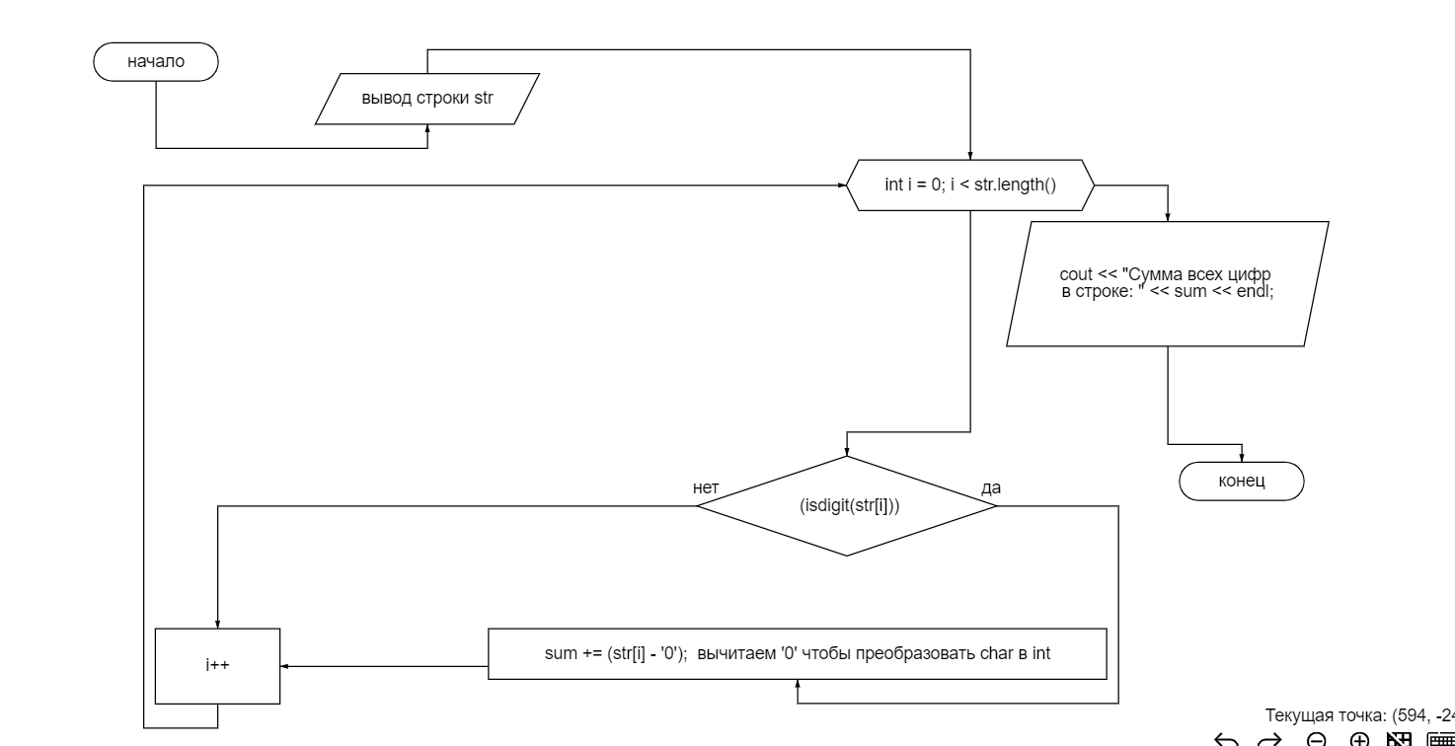

**Программа:**

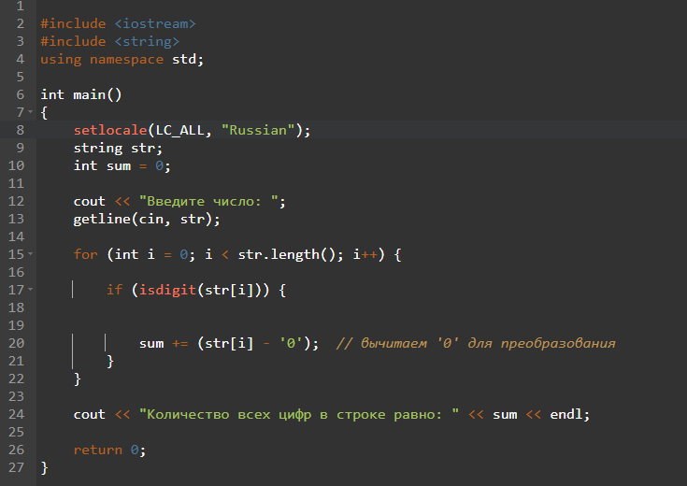

*Вывод программы:*

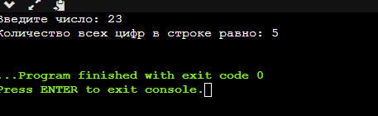

**Вывод:**

Научились строить блок-схемы алгоритмов, выполнили задание по варианту.

#include <iostream>

#include <string>

using namespace std;

int main()

{

setlocale(LC_ALL, "Russian");

string str;

int sum = 0;

cout << "Введите число: ";

getline(cin, str);

for (int i = 0; i < str.length(); i++) {

if (isdigit(str[i])) {

sum += (str[i] - '0'); // вычитаем '0' для преобразования

}

}

cout << "Количество всех цифр в строке равно: " << sum << endl;

return 0;

}